DÉFINITION D’ARCHITECTURE SOLUTION DE COLLABORATION

Titre du projet |  |  | Réf du projet
Définition d’architecture de la solution de collaboration |  |  | Astra_01
Historique
Version | Auteur | Description | Date
1.0 | MESSOLO Jules |  | 09/02/21



Table des matières
1. Contexte 3
2. Mission 3
3. Objectifs 3
4. Exigences Techniques 3
5. Recommandation 3
6. Cas d’utilisation 4
7. Diagramme de composants 5
8. Diagrammes de séquences 5
9. Diagramme d’état transition 6
10. Communication entre services 7
11. Framework d’architecture 8
12. Description de l’architecture cible 9
13. Besoin de compétences 12
14. Besoins Financiers 12
15. Calendrier de réalisation 13
16. Intégration ,distribution et déploiement continue 13
17. Gestion des risques 14

1. Contexte
ASTRA Recherche leader mondiale de la recherche médical, veut relever le défi de la recherche et de la formation, et souhaite se doter d’outils de visioconférence et d’outils de collaboration pour une coopération plus étroite avec ses partenaires extérieurs situés à travers le monde.

2. Mission
- Définir les options architecture pour le système de collaboration, réunion et présentation.
- Fournir une architecture adaptée pour l’intégration de la solution de visioconférence et de collaboration répondant aux besoins et exigences d’ ASTRA Recherche.

3. Objectifs
Voici les principaux objectifs de la solution, elle doit permettre aux utilisateurs d’accéder à:
- des réunions web interactives en Audio et vidéo
- D’accéder à de la documentation et des cours (vidéo également) en ligne.

4. Exigences Techniques
La solution doit être accessible via n’importe quel type de d’appareil principalement les ordinateurs portables et les appareils mobiles et être supporté par les différents systèmes d’exploitations (Windows, Mac Os, Linux )
Il est exigé aussi que la solution soit gérer par les différents navigateurs à savoir:
Chrome , Firefox et Safari
La solution doit permettre des améliorations et modifications futures du système.

5. Recommandation
Astra Recherche souhaite une solution qui garantisse:
- les meilleurs potentiels d’amélioration
- les meilleurs potentiels de mise à l’échelle
- les meilleurs potentiels de maintenance future

Au vue des différentes architectures existantes , l’option d’une architecture microservice semble la plus en adéquation avec ces attendus.
La prise en compte des exigences techniques confirme le choix d’une architecture microservices.

6. Cas d’utilisation
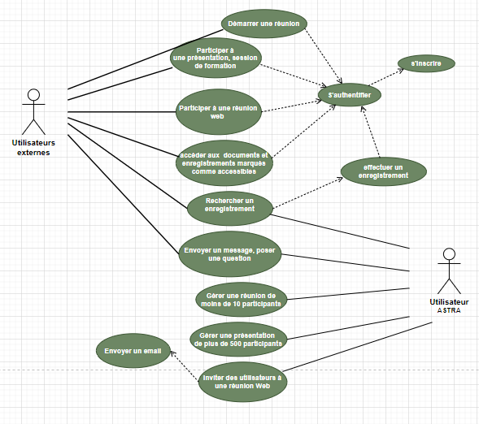

7. Diagramme de composants
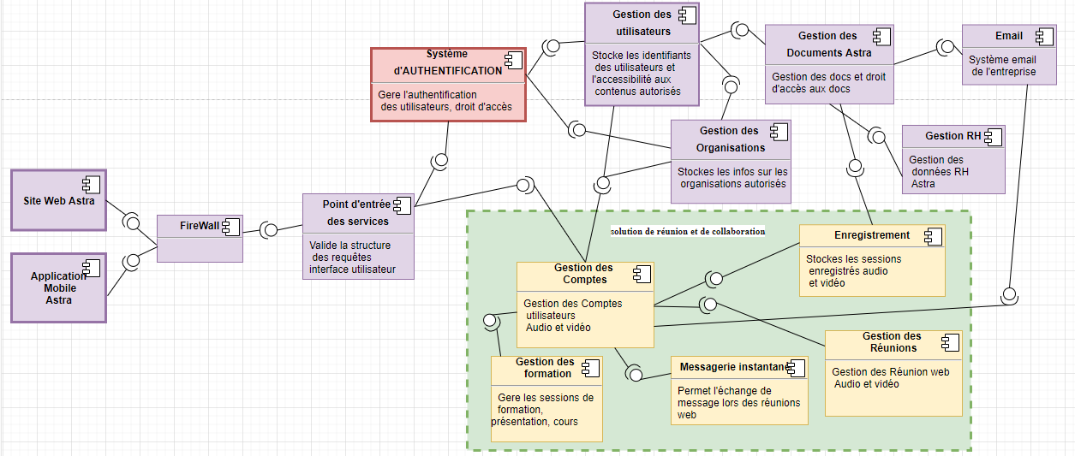

8. Diagrammes de séquences
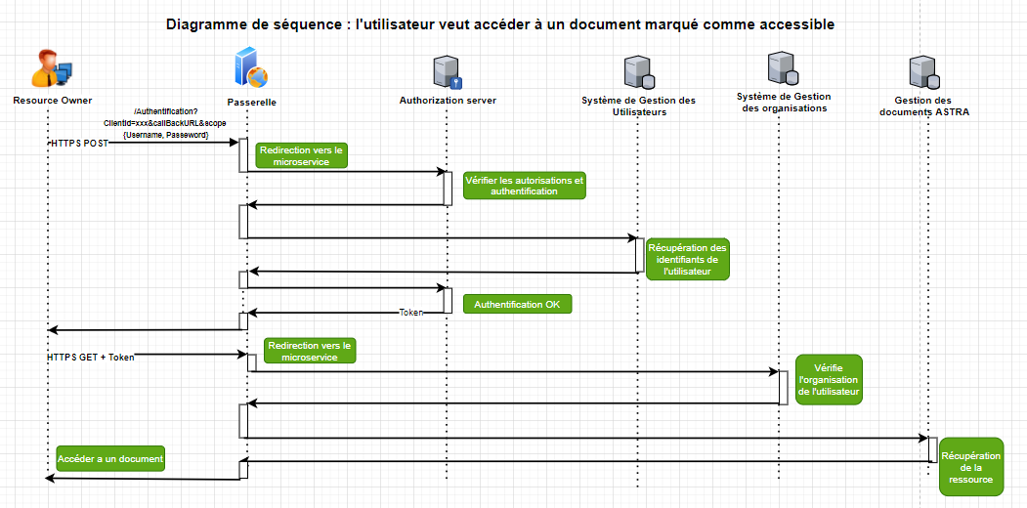

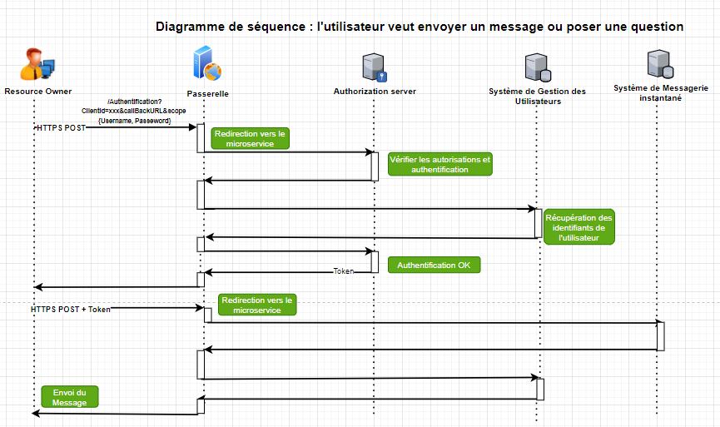

9. Diagramme d’état transition
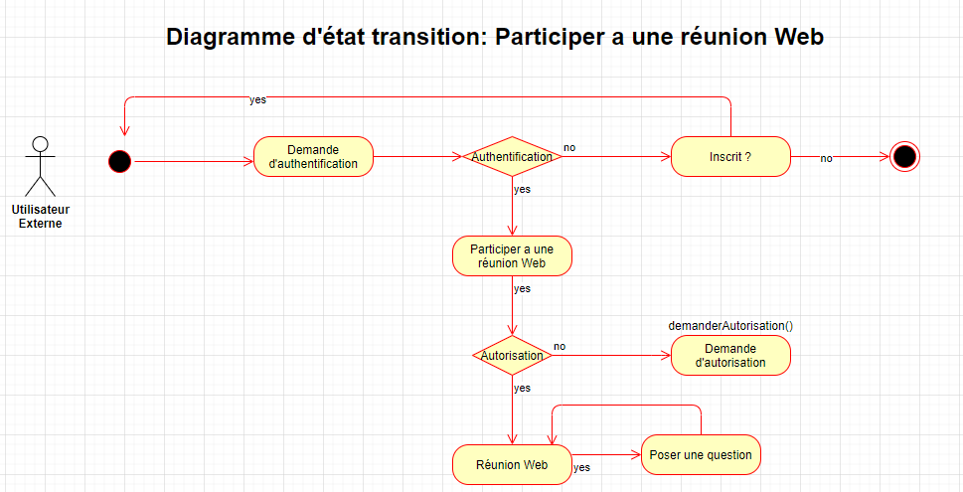

10. Communication entre services

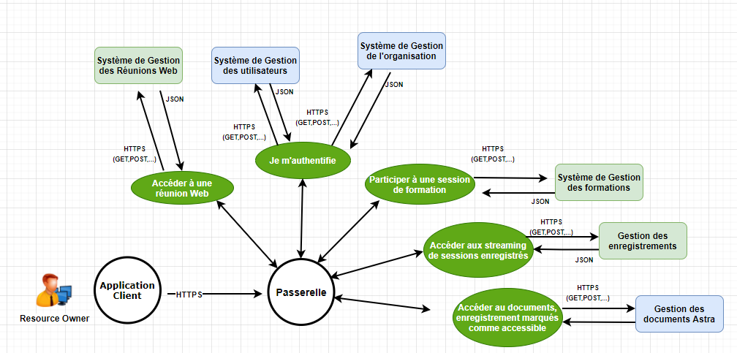
L’API gestion des utilisateurs permet de récupérer, modifier des informations sur les utilisateurs possédant un compte chez ASTRA. Cette API est privé et accessible uniquement par un client authentifié .C’est une API RestFul pouvant utiliser du XML ou JSON comme format d’échange des informations.
URL | VERBES | Format des données
/Users/name | GET POST | JSON(nom de l’utilisateur)
/Users/id | GET POST | JSON(id de l’utilisateur)
/Users/history | GET | JSON(historique)
/Users/record | GET | JSON(enregistrement de l’utilisateur)
L’API publique de gestion des enregistrements permet de récupérer des enregistrements utilisateur, et d’apporter des commentaires sur l’enregistrement effectué.
URL | VERBES | Format des données
/Record/date | GET | JSON(enregistrement du jours précisé)
/Record/type | GET | JSON(Type des enregistrement effectué)
/Record/theme | GET | JSON(thème des enregistrements)
Record/comments | GET POST | JSON(Commentaire laissé sur l’enregistrement)

L’API gestion des réunions web et une API privée qui permet de récupérer les informations liés aux réunions web interactive entre utilisateurs. C’est une API RestFul pouvant utiliser XML ou JSON comme format d’échange d’information.
URL | VERBES | Format des données
/Meeting/date | GET | JSON( id des réunions ayant lieu le jours précisé)
/Meeting/id/Users | GET | JSON(Participants à la réunion id)
/Meeting/id/Ask | GET | JSON(Question pausé durant la réunion)
/Meeting/id/Raisehand | GET POST | JSON(Liste les utilisateurs ayant demandé la parole durant la réunion id)

11. Framework d’architecture
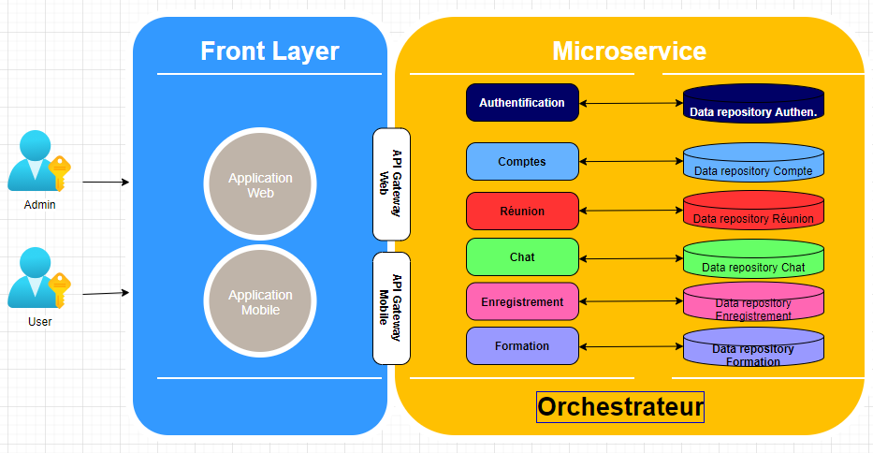

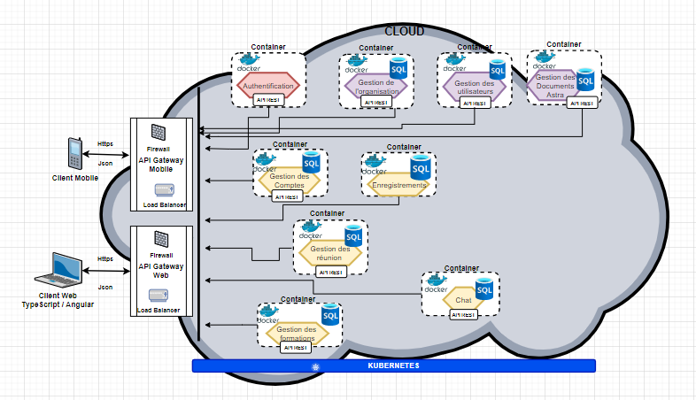
12. Description de l’architecture cible
Front Layer
Front Layer permet aux utilisateurs d’interagir avec la solution. Ceux ci pourront y accéder par une application web et une application mobile iOS ou Android.
Application web développé à l’aide du framework Angular, le framework le plus populaire pour le développement d’application front-end. Soutenu par Google et qui possède une grosse communauté qui lui permet d’être à sa version 11.
Des Microservices
Décorrélés du front et exposés à travers deux tunnels d’accès nommé API Gateway (passerelles) respectivement pour les applications web et les mobiles.
Les microservices peuvent être développés avec des langages différents, grâce à la flexibilité offerte par l’architecture.
Ici le langage de programmation retenu sera: Java. Le langage multi-plateforme le plus connu.
Le langage d’échange d’information JSON, très répandu et quasi devenu un norme pour le développement de microservices. Plus léger que XML, il permet des échanges plus rapides de données structurées entre un serveur et une application web.
Ils communiqueront avec la passerelle via le protocole REST.
API Gateway
La passerelle va permettre de dirigez facilement les clients vers le service approprié à l'aide du routage de contenu basé sur URI.
Les requêtes utilisateurs sont toutes réceptionnées par l’API Gateway, chemin pour accéder aux microservices. Afin de repartir au mieux le trafic entre les clients et les microservices,elle jouent alors le rôle proxy inversé. La passerelle va aussi assurer le déchargement du trafic SSL/TLS pour des raison de sécurité.
Le framework utilisé pour assurer le rôle de passerelles SPRING Cloud Gateway:
API Gateway: Load Balancer
L’API Gateway va aussi fournir un service d ‘équilibreur de charge’. Pour une application plus résiliente et scalable, il est nécessaire d’assurer le fonctionnement des services en cas de monter en charge de l’application ou de défaillance d’une machine virtuelle.Pour cela, le Load Balancer va permettre de repartir les requêtes utilisateurs entre les différentes machines virtuelles et va réacheminer ces requêtes vers d’autre machines virtuelles en cas de défaillance de l’une d’elle.

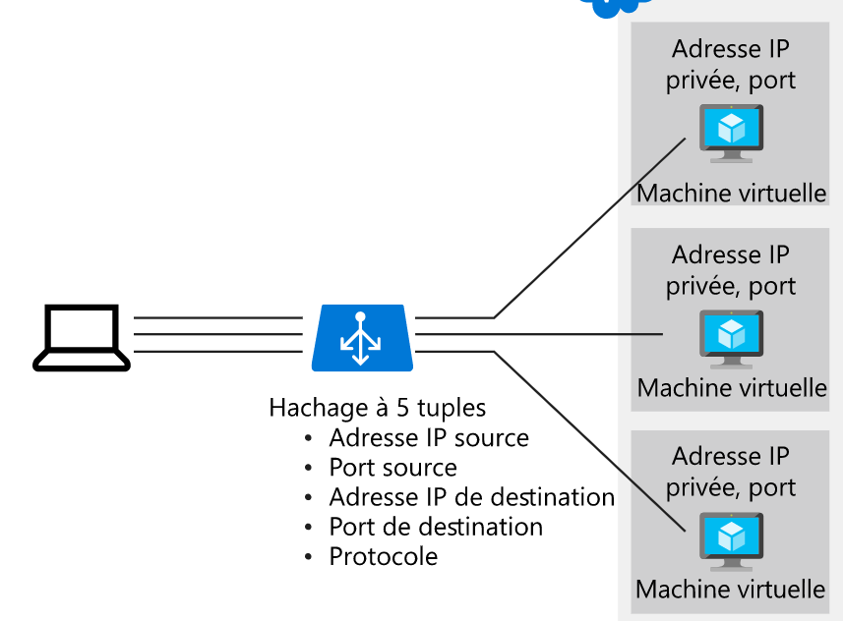
Un service d’authentification
La passerelle API implémente aussi un service d’authentification et d’autorisation autour du standard JWT (JSON Web Token), pour permettre d’identifier les utilisateurs qui souhaitent accéder aux microservices. Standard qui fonctionne avec les protocoles Open Id Connect et OAuth 2. Le framework utilisé sera : Spring Security compatible avec Java et Spring Gateway
Un moteur de Container: Dockers
Pour permettre d’isoler et de faire tourner les microservices avec les dépendances dont ils ont besoin pour fonctionner,l’infrastructure s’appuie sur une technologie de virtualisation d’environnement. L’un des moteurs de container le plus répandu et désormais considéré comme un standard: Dockers
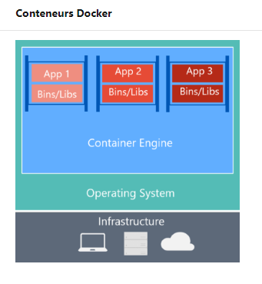
Dockers est un logiciel libre qui va permettre à l’infrastructure de tourner sur n’importe quel serveur et consommer moins de ressources et de mémoire (CPU et RAM).L’isolation efficace des micro-services va permettre aussi de faciliter les tests et le déploiement.

Un Orchestrateur: Kubernetes
Pour assurer l’automatisation de certaines taches associés au déploiement des microservices conteneurisés. Il est préconisé d’utiliser un orchestrateur.
Kubernetes est une plateforme open source qui expose ses fonctionnalités avec une API REST. Fourni un ensemble de script qui permettent de redimensionner dynamiquement le besoin et d’ajuster les ressources physiques utilisées.

13. Besoin de compétences
Les compétences nécessaires pour assurer la mise en place de l’architecture et les modifications de l’infrastructure existante, sont:
- Des développeurs en charge du développement des microservices REST, de la partie front-end et de la conception des bases de données.
- Des ingénieurs Devops en charge mettre en place un pipeline d’intégration et de livraison continue. Ils assurent le déploiement et le bon fonctionnement des microservices en production.
- Des ingénieurs système charger de mettre en place les différents environnement propice au maintien de la stabilité opérationnelle.
- Un chef de projet intermédiaire entre les équipes Astra Recherche et les équipes de développement. Il planifie et communique les différentes phase du projet.
Chaque équipe sera en charge d’un microservices de son développement à son déploiement. Des ajustements des équipes seront possibles en cas de nécessité ou de prise de retard.
De ce faite les équipes doivent au possible contenir chacune l’ensemble des compétences requises.

14. Besoins Financiers
2 équipes constitués chacune de:
- 2 ingénieur Devops (2 x 50 k€)
- 2 développeurs ( 2 x 45 k€)
- 1 Ingénieur Système ( 60 k€)
-------------------------------------------
- Total: 500 K€
à cela s’ajoute:
- 1 Chef de projet( 55 k€)
- 1 Product Owner ( 45 k€)
- 1 U.X design (35 k€)
---------------------------------------
- Total: 635 K€

15. Calendrier de réalisation
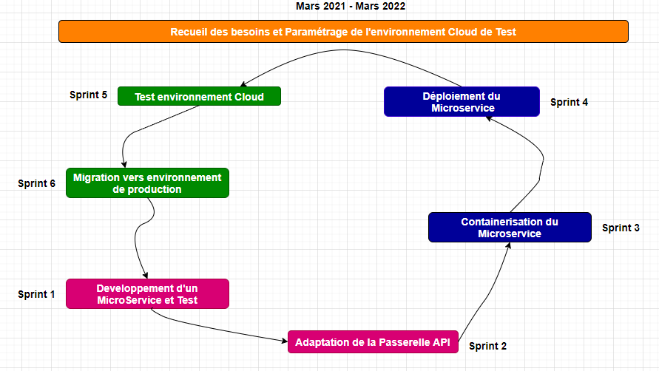

16. Intégration ,distribution et déploiement continue
Les différentes phases d’implémentation de la solution sont découpées en sprint. Chaque équipe est chargé d’effectuer toutes les phases de l’implémentation, du développement du micro-service à son déploiement sur l’environnement Cloud. A l’aide d’un pipeline CI/CD, elle assurent l’approche Devops, qui consiste à mettre en place un processus continue allant de l’intégration du code au déploiement de la solution en production.

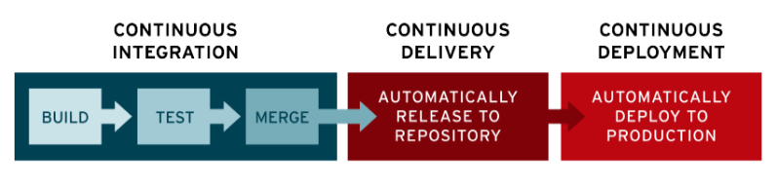

A l’aide d’outils d’automatisation, il est possible d’accélérer la mise production, d’assurer un déploiement continue de la solution, permettre régulièrement d’intégrer de nouvelles fonctionnalité et réduire le Time to Market.
Intégration continue: GitHub
Pour l’intégration continue, les développeurs pourront utiliser le gestionnaire de version GitHub. L’un des plus populaire. intégrer de façon continue leurs modifications au code, le tester puis le fusionner dans le référentiel partagé.
Aujourd’hui GitHub permet d’assurer les différentes phases de la l’intégration continue.
Build, Test, Qualité et Packaging.
On utilisera J-Unit pour l’écriture des tests unitaires.
SonarQube pour afficher des rapports sur la qualité et l’évolution du code.
Docker pour le packaging.
Pour assurer le déploiement des artefacts précédemment packages sur les différents environnements mise en place (pré-production et production), le logiciel open source Spinnaker sera utilisé.
L’étape finale qui consiste à pousser le code du second référentiel (pré-production)vers le référentiel de production. Cette dernière étape se fait toujours manuellement.
Afin de garantir que les applications fonctionnent comme estimé des tests fonctionnelles, des tests acceptance sur l’environnement de pré production pourront voir le jour, à l’aide de Confluence.
La difficulté d’effectuer des test de bout en bout sur une application micro-services, nécessite l’implémentation de solution de monitoring.

17. Gestion des risques

Typologie de Risque | Risque | Probabilité d’occurrence | Impact (1 à 4)  4: Très Important  3: Important  2:Faible  1:Très Faibles | Criticité | Plan de secours
Risques  Techniques | Panne Matériel (Ordinateur, Périphérique) | 10 | 1 | 10 | Chgt de matériel , le système est accessible de n’importe quel ordinateur
Risques  Techniques | Problème Serveur  Base de données | 10 | 1 | 10 | En environnement Cloud ( PaaS, IaaS) la gestion des serveurs est délégué en partie à l’hébergeur.  Mettre en place un outils de gestion des instances
Risques  Techniques | Panne Extérieur (Électricité, Grève,Travaux) | 5 | 3 | 15 | télétravail
Risques  Techniques | Monté en Charge  (Scalabilité)  Gestion des Performances | 15 | 1 | 15 | Environnement paramétré en temps et en heure, redimensionné selon le besoin de la société et en temps réelle par l’hébergeur.  Outils de supervisions ,référencer les valeurs pré-migration et post-migration
Risques Juridiques | Conformité réglementaire | 10 | 2 | 20 | Respect de R.G.P.D
liés à l’organisation – Risque humain | Absence d’un membre de l’équipe- | 5 | 1 | 5 | Possibilité d’accéder au système à distance, via un navigateur. Le travail est accessible par tout le monde (Gestion des authentification)
Risques Sécurité | Sécurité - Virus Piratage | 10 | 2 | 20 | Sécurité en partie délégué à l’hébergeur du Cloud. Établir stratégie de sécurité
Risques Sécurité | Sécurité - Virus Piratage |  |  |  | Mettre en place des outils de supervision et analyses des comportements utilisateurs

